UNICOLOMBO

SOPORTE DE PLATAFORMA

Instalación y configuración de Windows 11 profesional en VirtualBox

Estudiante: Jazmin Elena Avila Idarraga

Programa: ingeniería de Sistemas

Profesor : Carlos Castro

Fecha: 12 de septiembre de 2026

INSTALACIÓN DE WINDOWS 11 PROFESIONAL

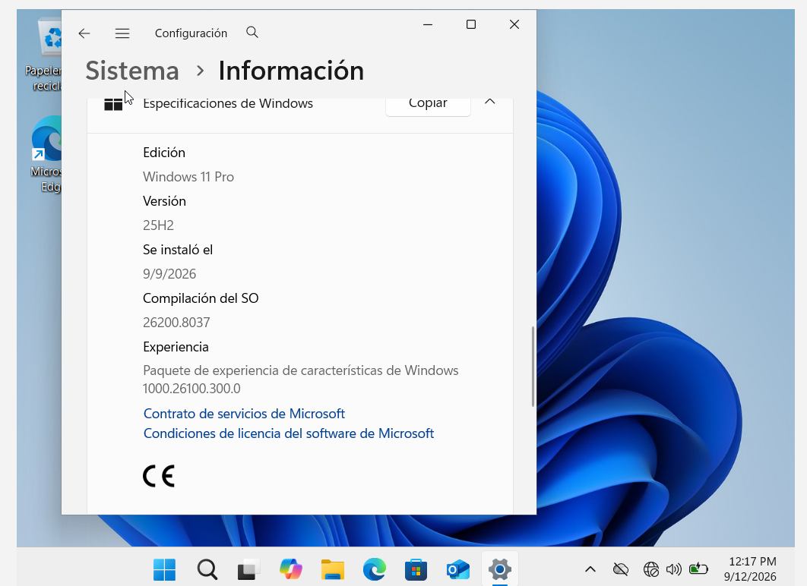

PUNTO 2 – PARTICIONES DEL DISCO
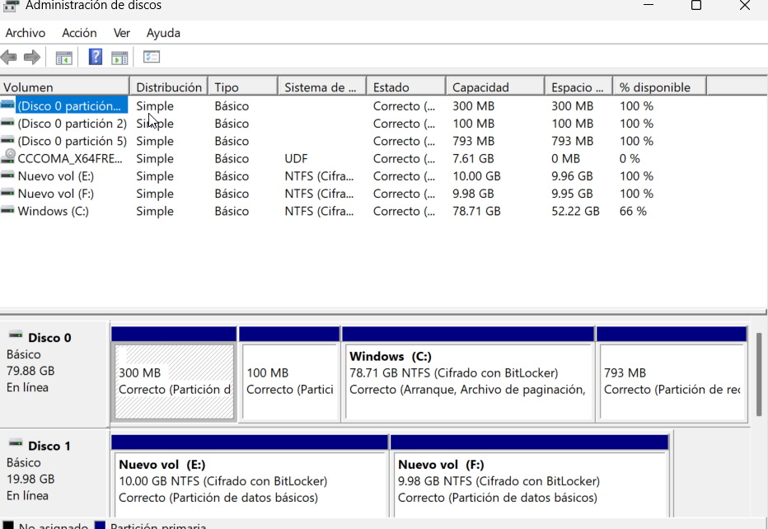
PUNTO 3- MODO SEGURO Y HERRAMIENTAS DEL SISTEMA
Liberador de espacio en disco
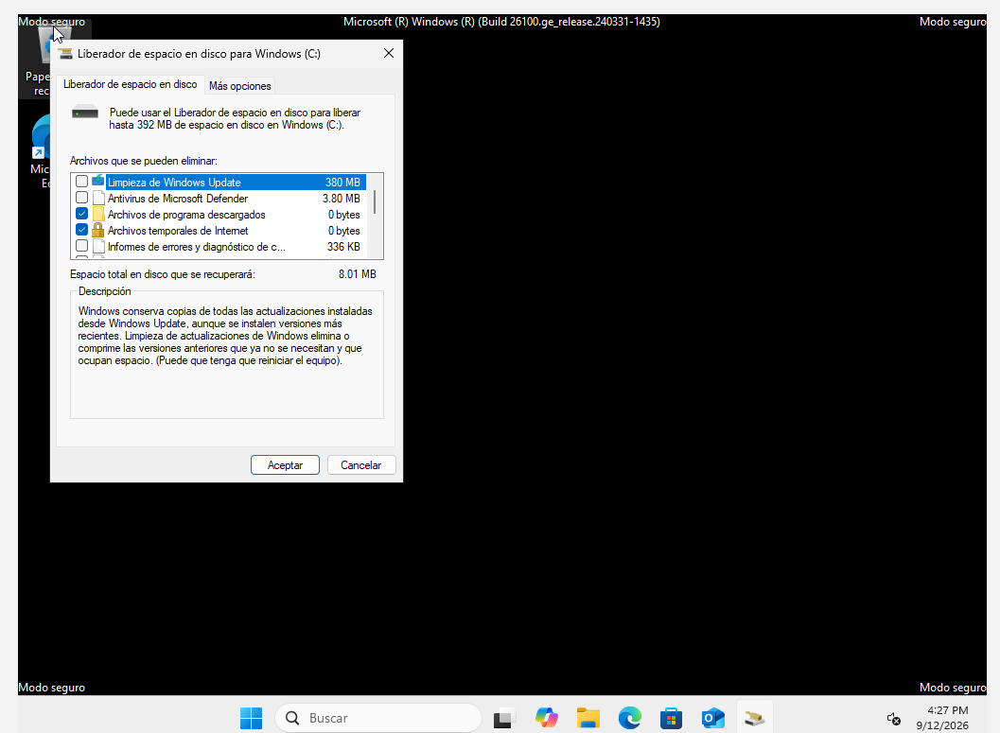

Monitor de recursos
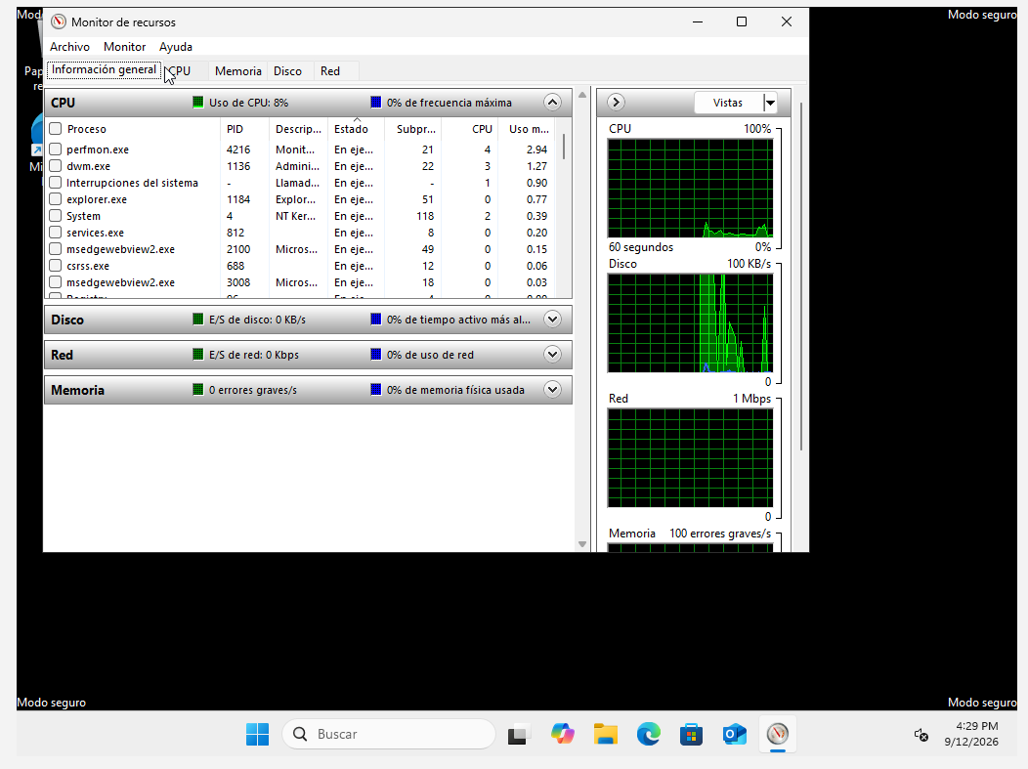

PUNTO 4- CREACIÓN DE USUARIOS
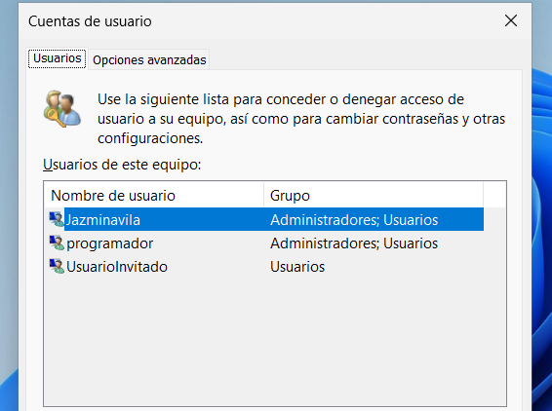
PUNTO 5- DIVISIÓN DEL DISCO D
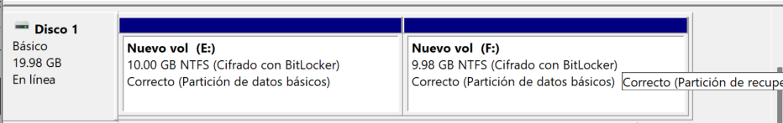

PUNTO 6- RENDIMIENTO DEL EQUIPO

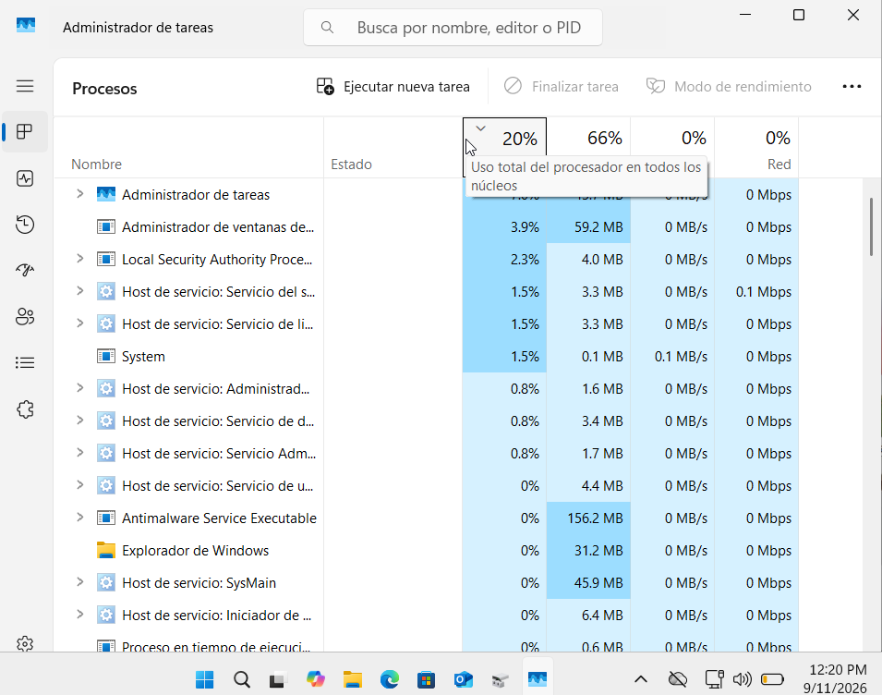
PUNTO 7- ESPECIFICACIONES DE WINDOWS

PUNTO 8- ANALISIS DE SEGURIDAD DE WINDOWS
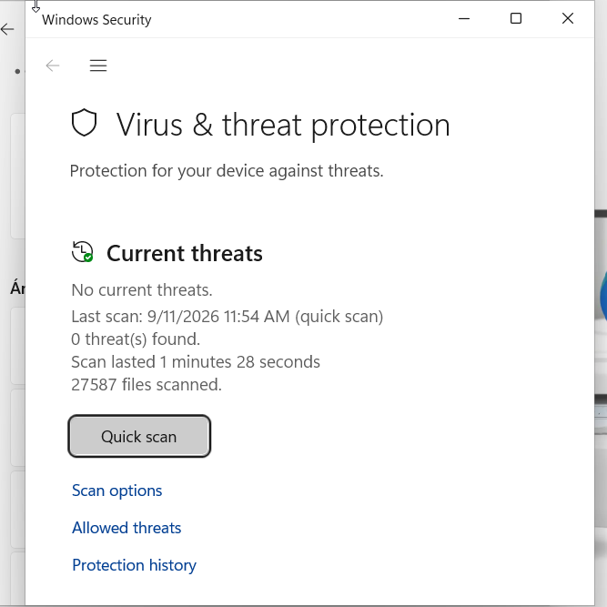

PUNTO 9- CONFIGURACIÓN DE IPv4
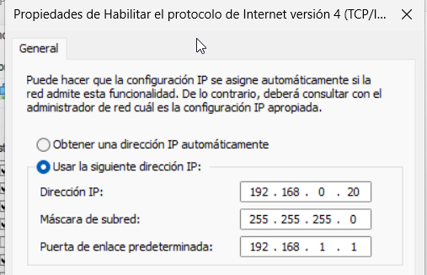

PUNTO 10- HOSTNAME Y CONFIGURACION IP

